**线上课程学习系统操作指南**

1. PC端：<http://edu.stxy.com.cn/>
   1. 用户登录

打开浏览器（目前兼容性佳的有360极速游览器和搜狗极速游览器），在地址栏输入系统地址：<http://edu.stxy.com.cn/>，进入登录界面，在登录界面中输入正确的用户名（姓名）、密码（手机号）和验证码，然后点击“登录”按钮，即可进入系统。

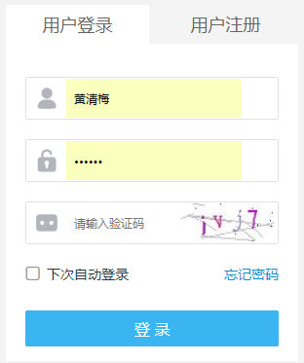

1.2进入系统后，点课程对应的开始学习

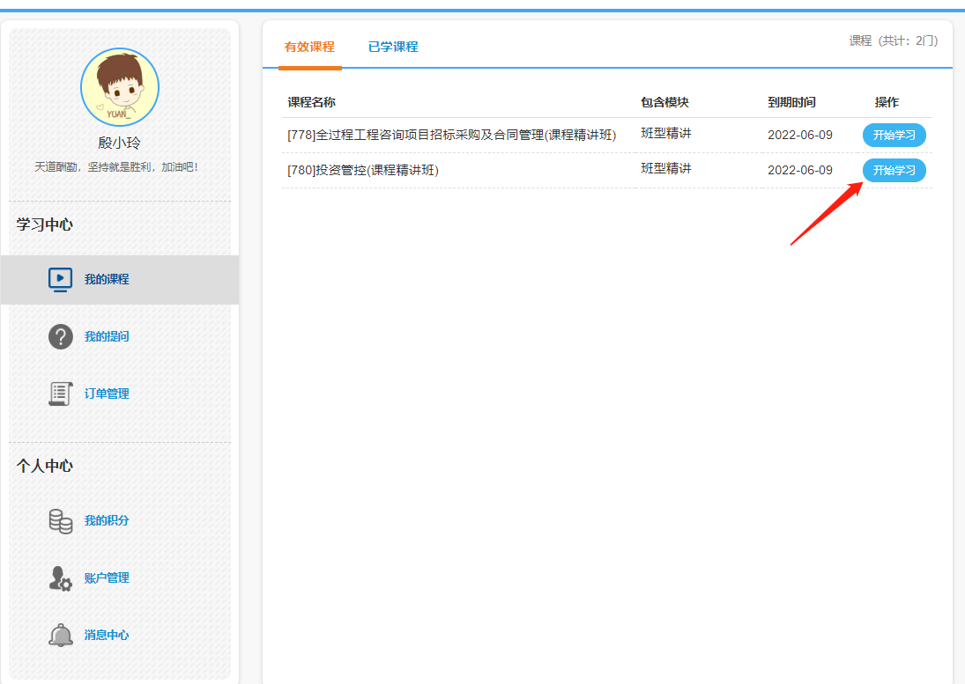

学习视频过程中可以进行在线提问

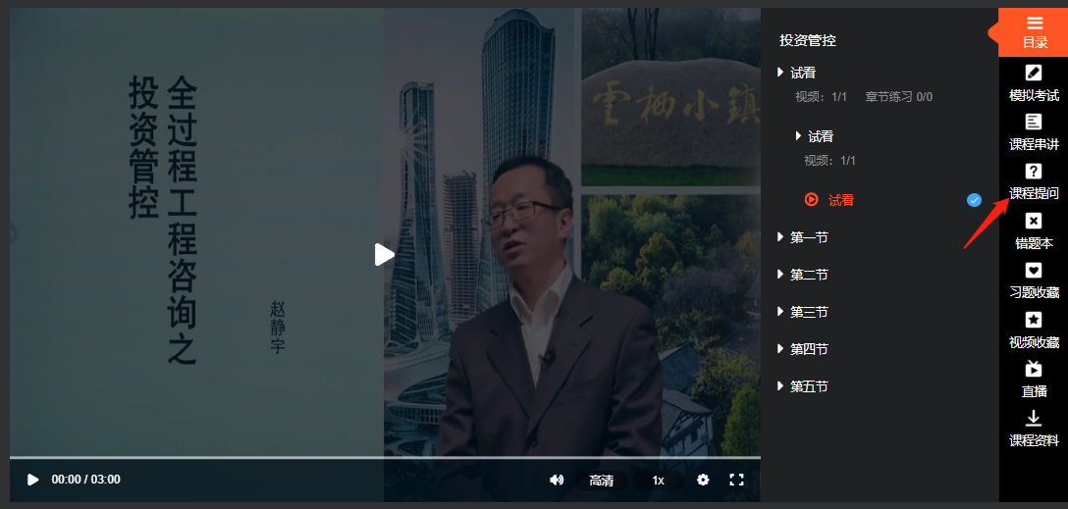

点“我的提问”——查看老师的在线回复

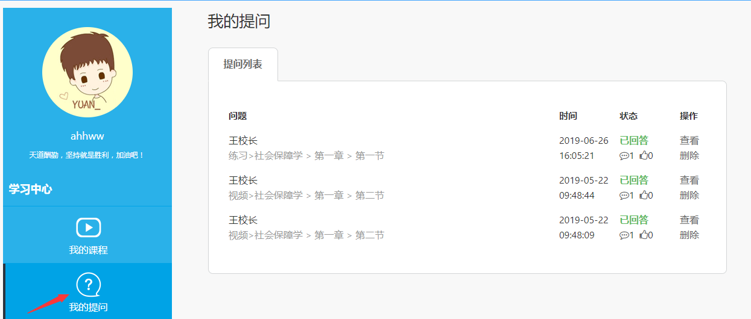

1.3 进入账户管理界面可更改昵称和登录密码

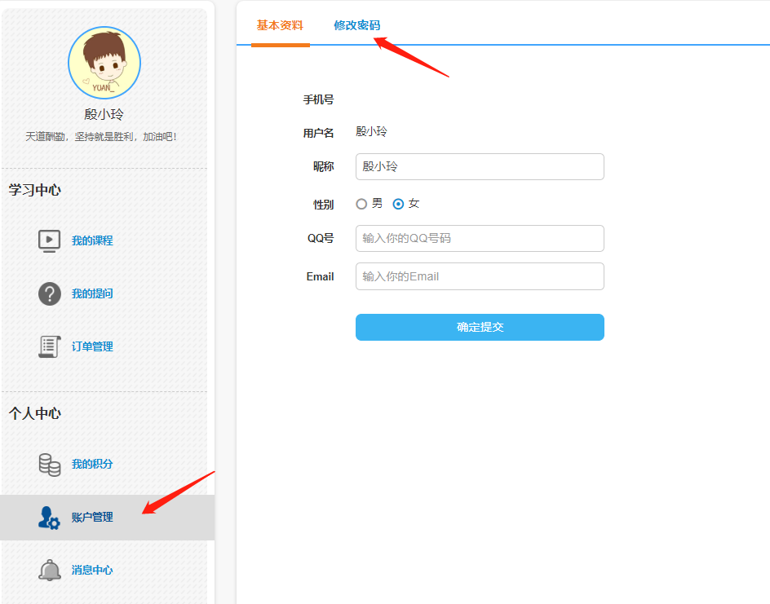

2、H5(移动端)：<http://medu.stxy.com.cn/>

2.1用户登录

进入登录界面，在登录界面中输入正确的用户名（姓名）、密码（手机号）和验证码，然后点击“登录”按钮，即可进入系统。

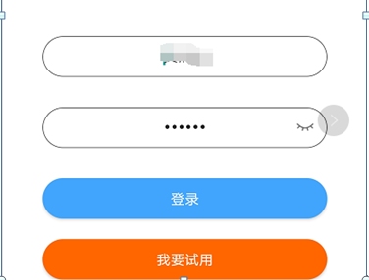

2.2 进入系统——我的课程——开始学习进入学习

